附件6.2现场照片

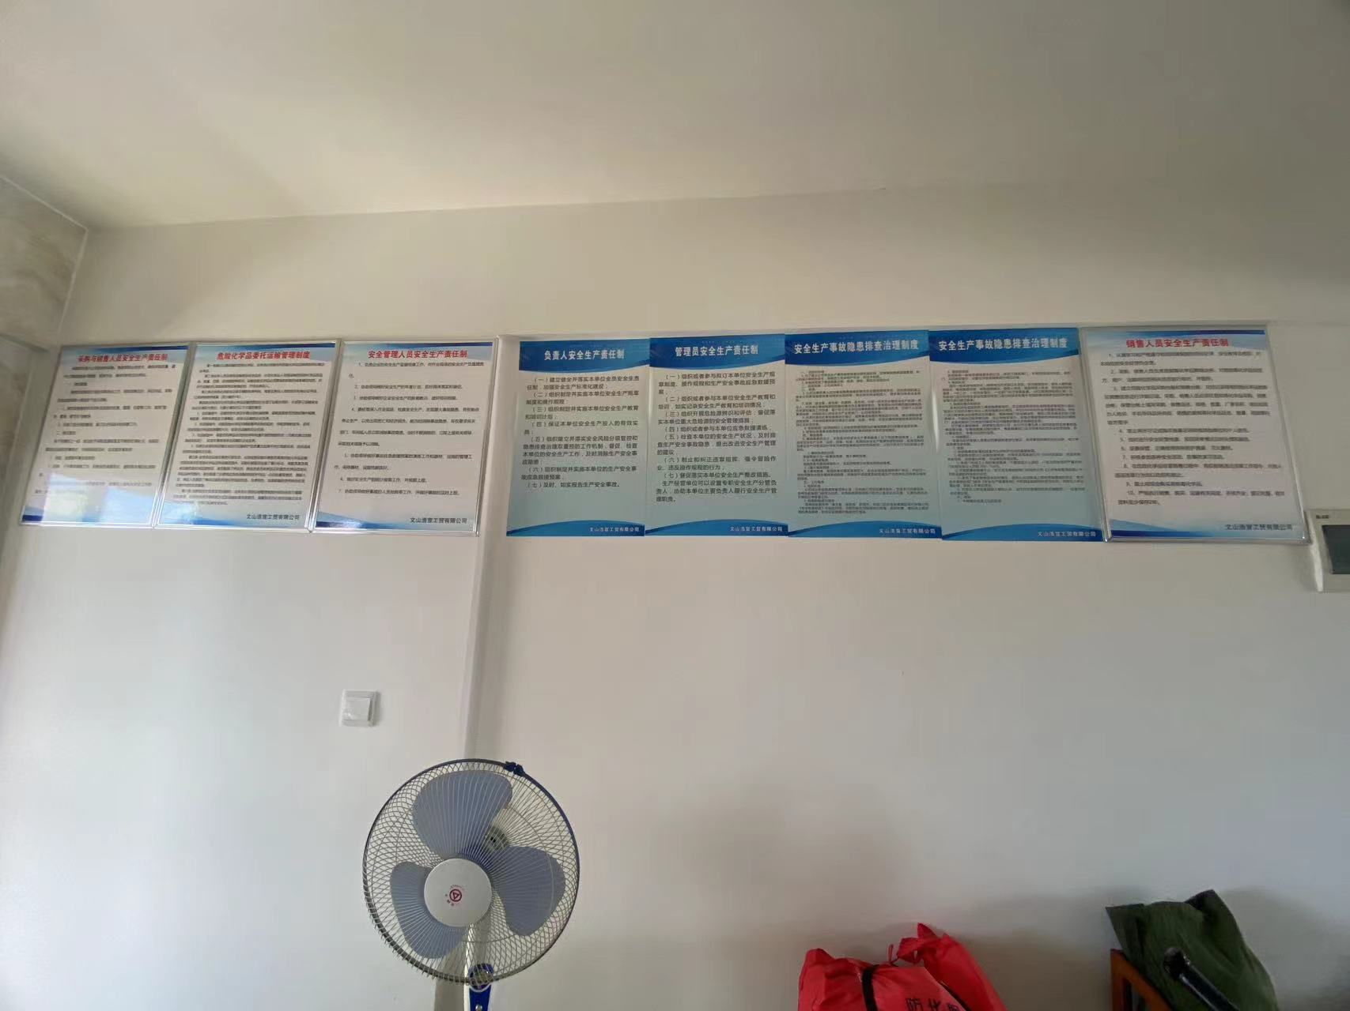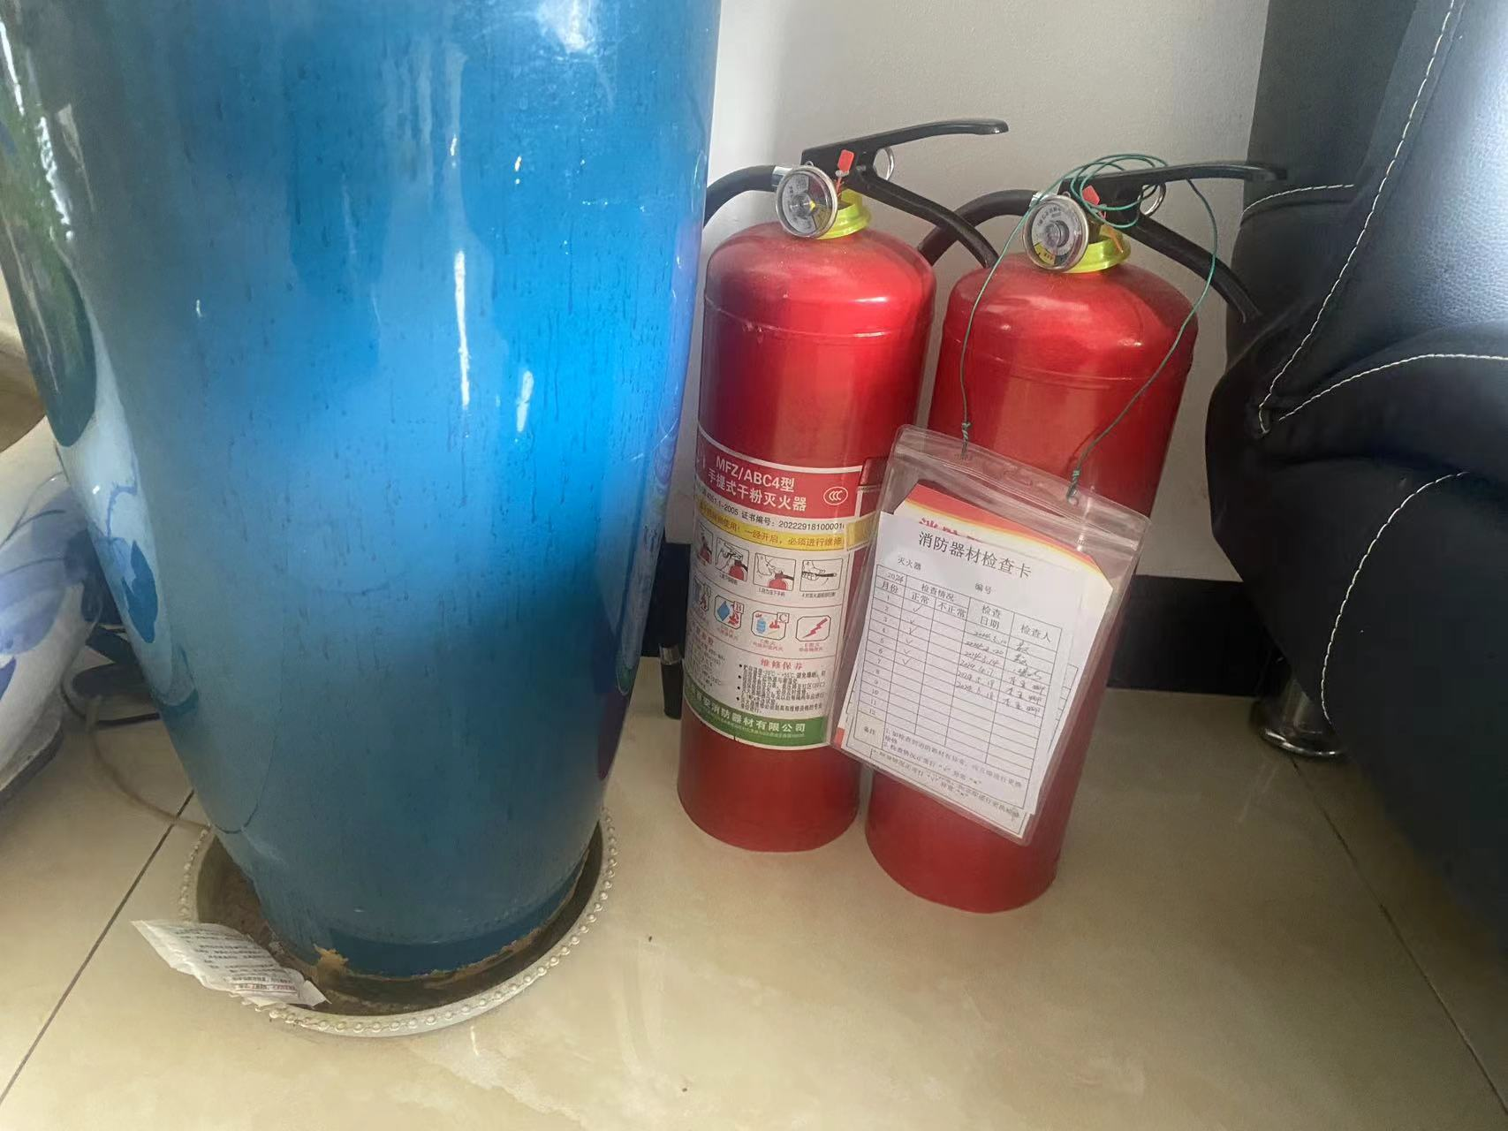
照片1 上墙管理制度 照片2 灭火器
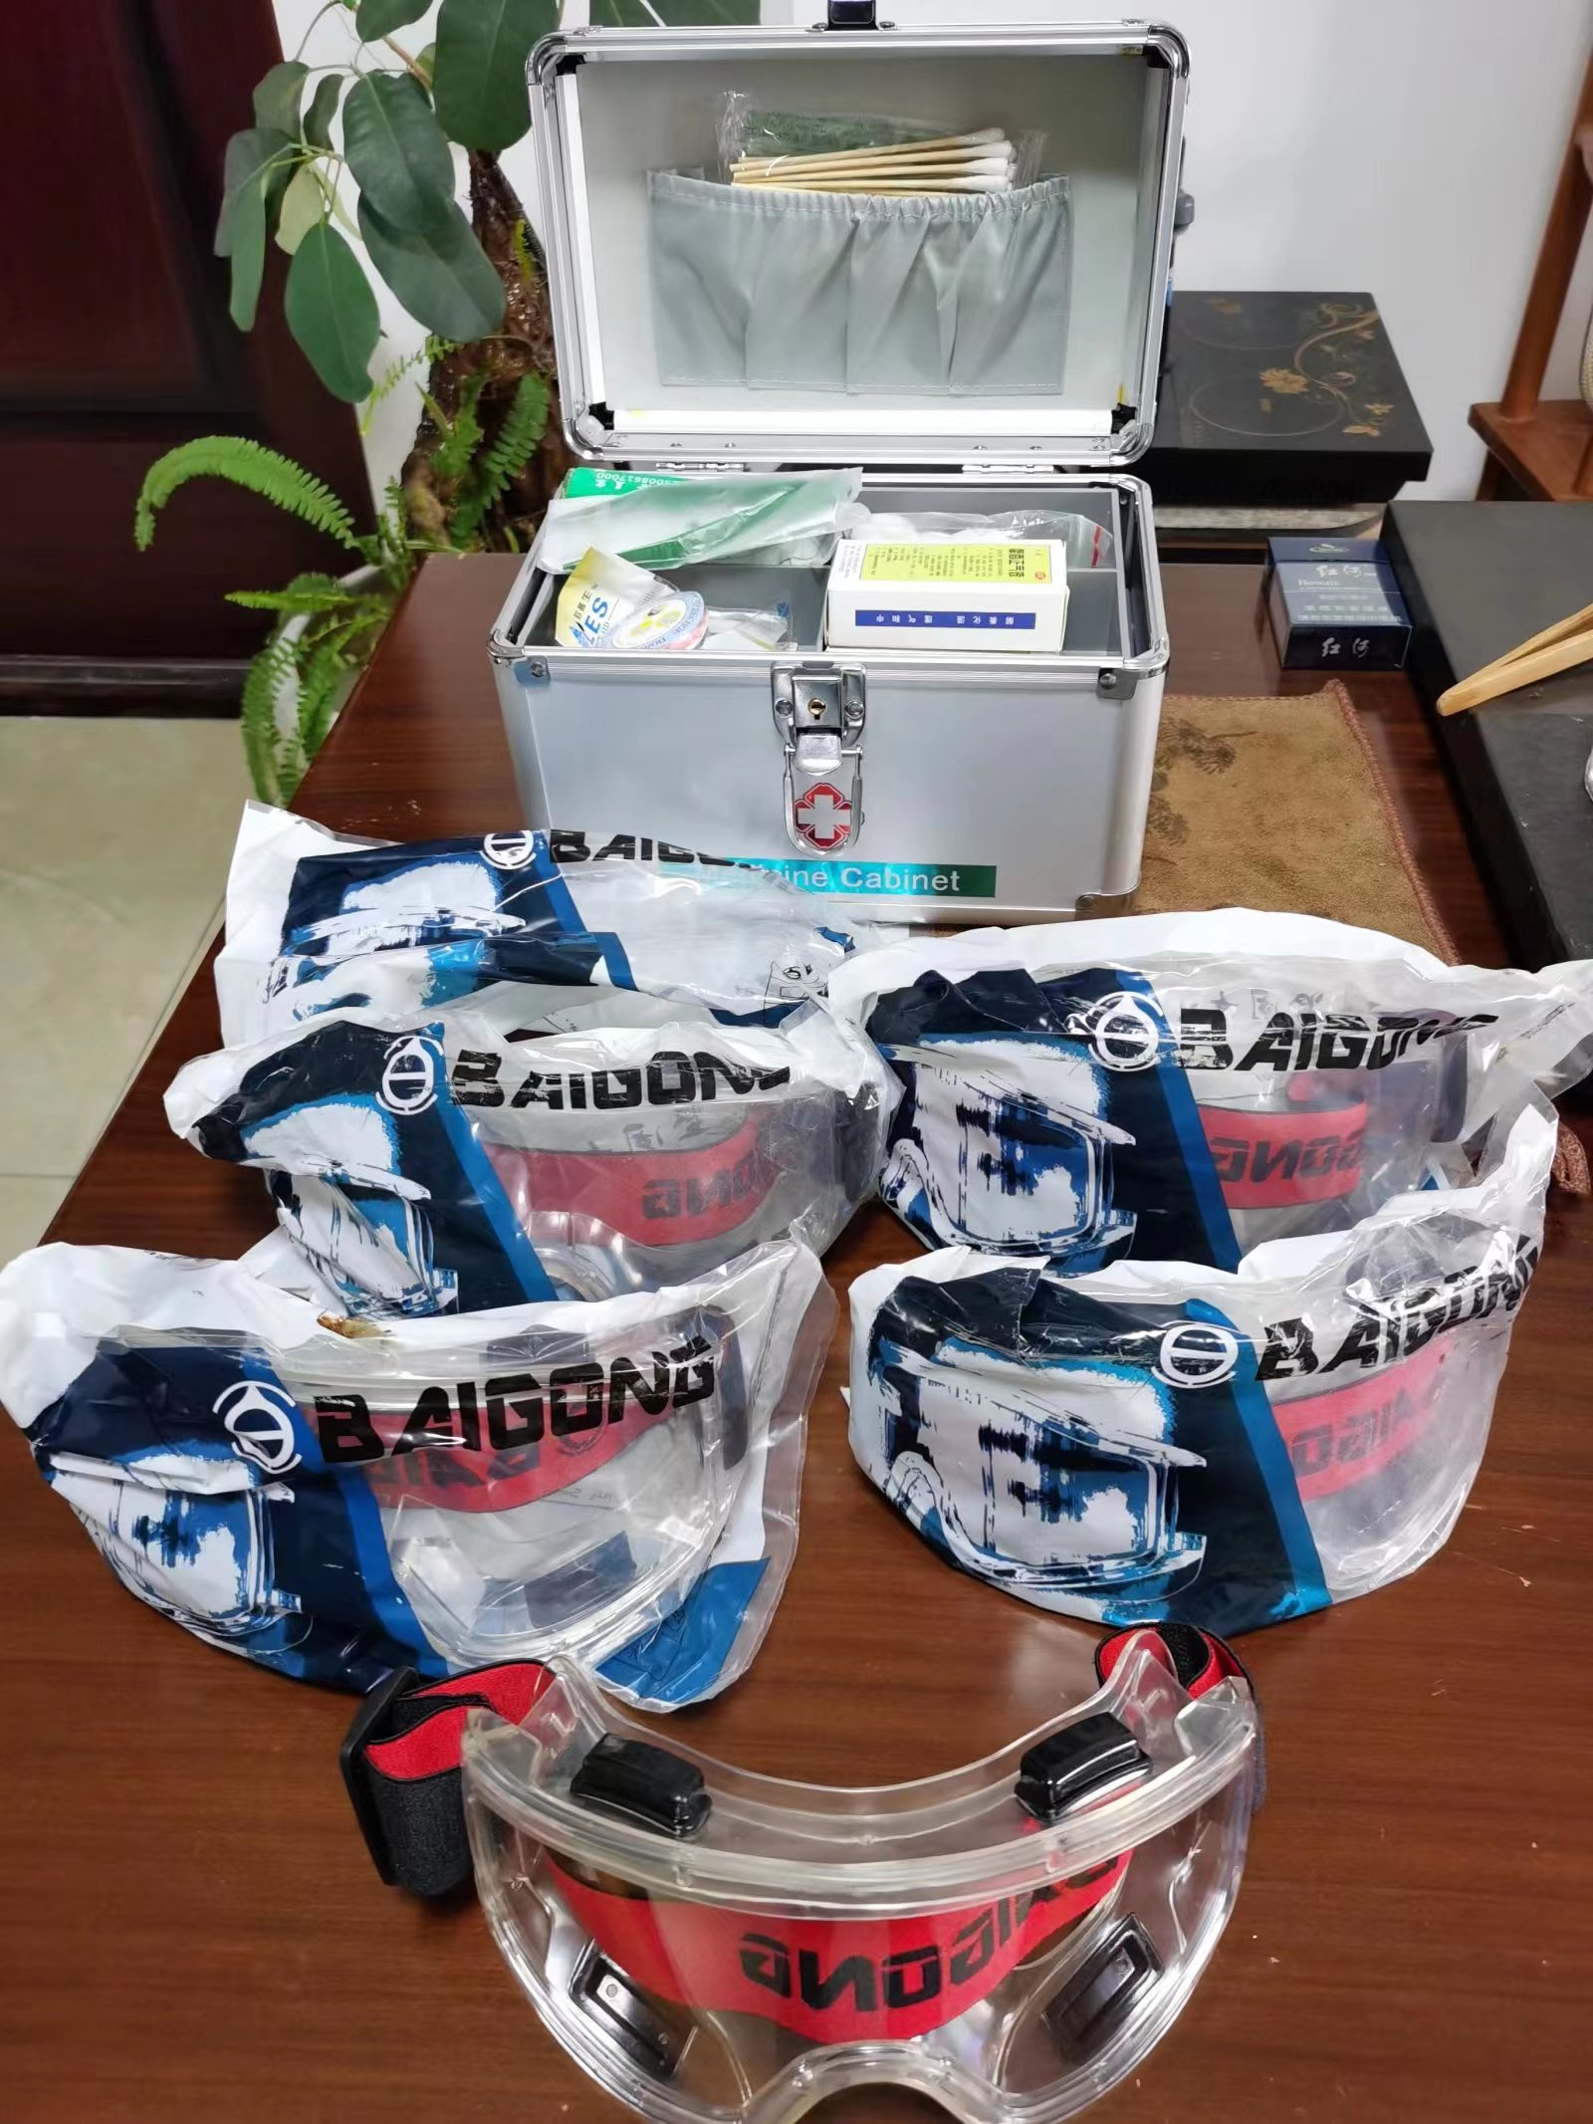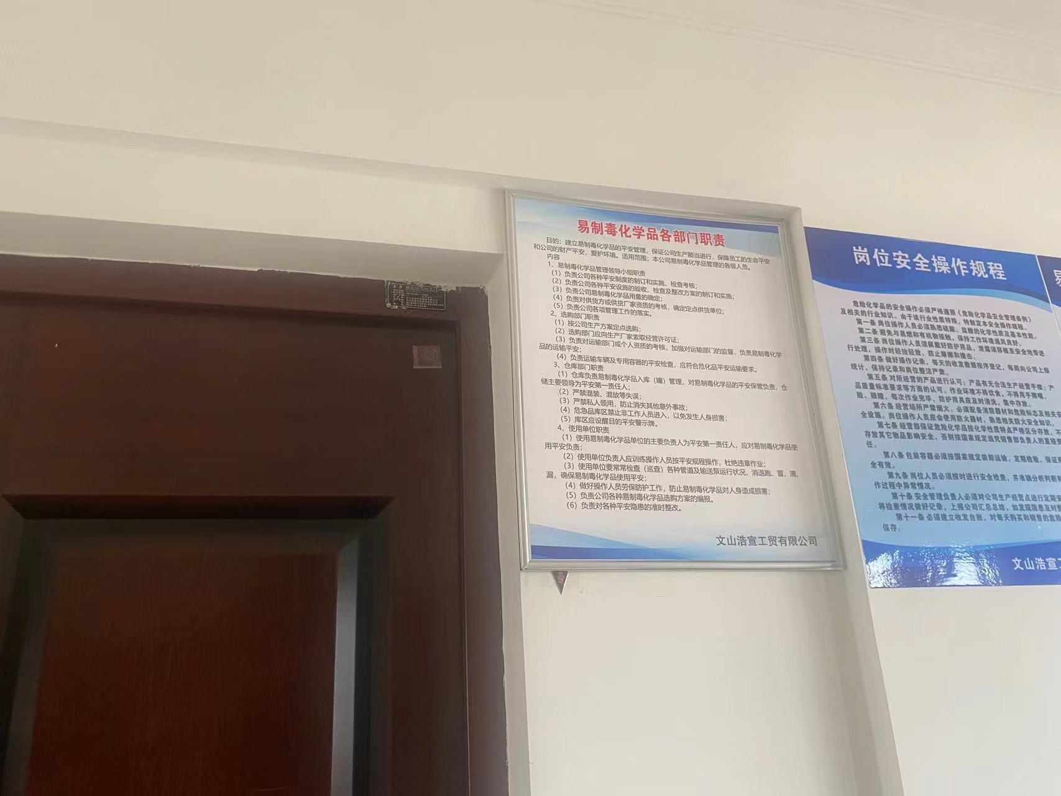
照片3应急物资 图片4 岗位职责
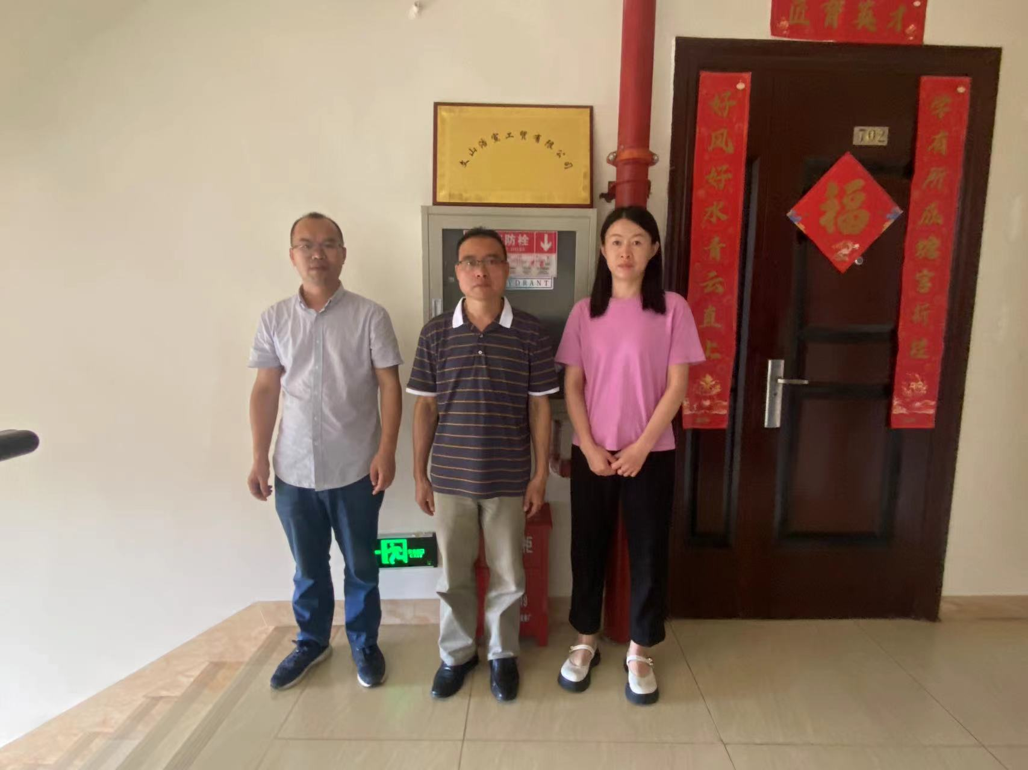
照片5 评价师与业主现场合影
左：二级评价师-黄义敏；中：三级评价师-季凯光；右：业主-李亚娜

